
中心科学实验III课程
实 验 报 告
实验题目：色谱-质谱联用技术
专 业：化学类
姓 名：
指导教师：
组 别：
学 号：
实验日期：2025.11.28

1 实验目的
1.初步掌握 GC-MS、LC-MS 联用仪的使用方法及相关理论；
2.了解 GC-MS、LC-MS 联用对未知化合物进行定性分析的全过程；
3.使用含有内标的标准曲线法通过GC-MS技术测定含未知有机磷农药样品中各组分浓度；
4.使用HPLC-MS技术测定碳酸饮料中添加剂的成分。

2 实验原理
2.1 色谱-质谱联用技术
2.1.1色谱-质谱联用技术
色谱法（chromatography）是一种重要的分离分析方法，广泛地应用于复杂混合物的分离分析。虽然它可以将有数百种组分的混合物分离，但却难以确定每种组分的结构，故需要其他结构鉴定方法作为色谱的检测技术。目前有多种在线联用方法，这里介绍的色谱-质谱联用技术包括气相色谱-质谱联用技术（GC-MS）和液相色谱-质谱联用技术（LC-MS），其核心是将色谱的高效分离能力与质谱的精准鉴定能力相结合。
2.1.2气相色谱-质谱联用技术
气相色谱法（gas chromatograph，GC）指的是流动相为气体的色谱分析法。GC 的流动相称为载气，本身对分离结果的影响很有限，故 GC 的分离选择性主要通过不同的固定相来改变。
气相色谱和质谱两种技术的联用具有许多独特的优势，主要表现在：（1）GC分离和质谱检测过程都是在气态下进行的，已有的质谱图可以直接用来检索和比对；（2）GC分析的化合物的沸点范围适用于质谱分析，气相色谱仪和质谱仪的检测温度匹配，检测灵敏度也相当；（3）GC 毛细管柱的载气流量低，不影响质谱仪的高真空，两台仪器可以很方便地直接联用，不需要复杂的接口设计。
但是，受 GC 分析条件的限制，GC-MS 只能用来分离分析一些挥发性、半挥发性的物质，且在分析温度范围内，待测组分需具有热稳定性。
2.1.3液相色谱-质谱联用技术
液相色谱法（（liquid chromatograph，LC）指的是流动相为液体的色谱分析法。LC 的流动相的种类较多，且与试样中的各组分能发生相互作用，对色谱分离结果的贡献很大；而固定相种类有限，常用的约有十余种。
液相色谱-质谱联用技术（liquid chromatography-mass spectrometry，LC-MS）将应用范围极广的液相色谱法与灵敏、专属、能提供分子量和结构信息的质谱法结合起来，必然成为一种重要的现代分离分析技术。但是，LC-MS联用有许多困难，如：HPLC为高压液相操作、液体进入离子源变为大量气体、质量范围无限制、常常使用无机盐缓冲剂；而MS要求高真空、只允许有限的气体进入离子传输系统、测定质量取决于 m/z 和质谱仪的类型、需采用挥发性缓冲液等。
2.2 气相色谱-质谱联用法测定有机磷混合物
2.2.1有机磷的定性分析
有机磷均含带有氧、硫的含磷基团，在用电子轰击(EI)质谱法分析时，此基团的碎片离子具有较强的稳定性，据此我们可对它们进行定性分析。
2.2.2标准曲线法进行定量分析
为了校正色谱进样体积等引进的误差，实验中采用了内标法。
色谱定量的依据是被测组分的质量与所得总离子流色谱图的峰面积成正比。内标标准曲线法是在不同浓度的标准样品内加入一个已知准确量的物质(称为内标物)，在总离子流色谱图中以分析物与内标物的峰面积比值(y)对分析物与内标物的浓度比值(x)作一元线性回归方程。推导过程如下：
相对质量校正因子
其中W_{i}、A_{i}分别为标准混合物中i组分的质量和峰面积，W_{s}、A_{s}分别为标准混合物中内标物的质量和峰面积，f_{is}为i组分与内标物相比较的相对质量校正因子。
当被测组分与标准样品的进样体积一样时，此式为：
即可忽略进样体积带来的误差，总离子流色谱图中分析物与内标物的峰面积比值和分析物与内标物的浓度比值成正比。
实际测样时在欲测样品中加入与标准样品相同浓度的内标物，以分析物与内标物的峰面积比值 y 代入回归方程即可计算分析物的浓度， 即：
2.3液相色谱-质谱联用法测定饮料中的添加剂
常见的化学合成甜味剂有糖精钠、甜蜜素、安赛蜜、三氯蔗糖、阿斯巴甜和阿力甜等。本实验选用四种最常见的甜味剂甜蜜素、安赛蜜、三氯蔗糖、阿斯巴甜作为分析的目标物.

3 仪器和试剂
3.1气相色谱-质谱联用法测定有机磷混合物
3.1.1仪器
气相色谱-质谱仪岛津 GCMS-TQ8040，AOC20i 自动进样器。
3.1.2试剂
标准混合液：浓度分别为 1.0，2.0，4.0 mg·L⁻¹的甲拌磷、二嗪磷、甲基对硫磷、杀螟硫磷、稻丰散和乙硫磷混合标液（各浓度均含有浓度为 2 mg·L⁻¹内标物毒死蜱）。样品混合液：毒死蜱内标浓度为 2 mg·L⁻¹，样品浓度待测。
3.2液相色谱-质谱联用法测定饮料中的添加剂
3.2.1仪器
安捷伦 1260 Infinity II-MSD，C18 色谱柱（2.1mm*150mm, 3µm），超声波清洗器，天平。
3.1.2试剂
安赛蜜，甜蜜素，阿斯巴甜，三氯蔗糖，甲酸铵，甲酸、甲醇等。

4 仪器条件、实验操作步骤和注意事项
4.1气相色谱-质谱联用法测定有机磷混合物
4.1.1方法文件
（1）自动进样器条件
①进样前采用溶剂冲洗、样品溶液润洗微量进样针各 1 次；
②进样后采用溶剂冲洗微量进样针 3 次；
③柱塞速度、柱塞进样速度、进样器进样速度均为高速。
（2）气相色谱条件
①无分流进样；
②进样口（气化室）温度：260 ℃；
③升温程序：初始120 ℃；以40 ℃·min⁻¹ 升至200 ℃；再以1 ℃·min⁻¹升至208 ℃；再以20 ℃·min⁻¹ 升至250 ℃，保留 2 min。
（3）质谱条件
①设置3 min的延时时间，避免仪器检测溶剂峰；
②设置Q3 scan全扫描方式时，从3 min至14 min，扫描范围设置60~400 amu；
③设置Q3 sim选择离子检测方式时，在相应的出峰时间范围内，在3-4个检测通道设置每种待测物响应灵敏、具有特征质荷比的碎片离子。
④MRM多反应监测模式采用实验室已优化的程序。
4.1.2上样
将 3 份标准溶液、1 份样品溶液、溶剂试剂瓶和废液瓶放在自动进样器相应的位置。
4.1.3定性分析
①加载方法：“实时分析”窗口中的工具栏“文件”里进入，打开全扫描方法文件。
②样品登录: 注册样品信息，指定高浓度的标准溶液的瓶号进行分析，预先命名分析结果文件，同时指定调谐文件。
③点击“待机”，等待仪器自动调试至方法所设置的条件并自动完成进样分析。
④打开数据文件，观察样品的出峰情况，选择所要观察的样品峰显示其质谱图，通过检索标准谱库的质谱图进行定性分析，确定每一个有机磷色谱峰的保留时间。
4.1.4定量分析
采用“批处理”方式，“SIM”或“MRM”方法，将标准溶液及未知样品溶液顺序进样。
将各溶液中所有待测物及内标物的峰面积积分，通过公式正确计算样品混合液中待测物的含量。
4.2液相色谱-质谱联用法测定饮料中的添加剂
4.2.1饮料样品前处理
（1）移液枪移取1 mL碳酸饮料试样于10 mL离心管中，用纯水定容至5mL。
（2）另取一份，除加入样品外，再加入400 mg·L⁻¹的混标液体200 μL。
（3）两份样品在50 ℃的超声清洗机里超声5 min后，分别用针筒抽取1~2mL溶液，过膜到进样小瓶，备用。
4.2.2上机测试
（1）将混合标准溶液品按浓度由低到高依次进行 HPLC-MS 测试。
（2）将待测的饮料试样及其加标样进行 HPLC-MS 测试。
4.2.3数据处理
（1）根据标准物质的质谱信息进行定性分析，得到每一个待测物质的保留时间。根据色谱峰面积做标准曲线。
（2）计算试样中待测组分的浓度以及该方法的加标回收率。

5结果与讨论

5.1 GC-MS
5.1.1 GC-MS技术测定有机磷农药浓度

化合物名称 | 保留时间/min | 峰面积
化合物名称 | 保留时间/min | 标准溶液/(mg/L) |  |  | 样品溶液
化合物名称 | 保留时间/min | 1 | 2 | 4 | X
Phorate 甲拌磷 | 4.600 | 88685 | 277475 | 239280 | 555698
Diazinone 二嗪磷 | 5.330 | 60974 | 182876 | 154690 | 374313
Methyl parathion 甲基对硫磷 | 6.735 | 45141 | 172388 | 164401 | 418481
Fenitrothion 杀螟硫磷 | 7.445 | 50262 | 193105 | 168229 | 462462
Chlorpyrifos 毒死蜱 | 7.980 | 549100 | 717178 | 364530 | 908866
Phenthoate 稻丰散 | 9.880 | 92027 | 279914 | 245972 | 626011
Ethion 乙硫磷 | 12.660 | 143746 | 435606 | 477581 | 966537
表1峰面积数据

化合物名称 | $$\frac{A_{i}}{A_{s}}$$
化合物名称 | 标准溶液$\frac{C_{i}}{C_{s}}$ |  |  | 样品溶液
化合物名称 | 0.50 | 1.00 | 2.00 | X
Phorate 甲拌磷 | 0.16 | 0.39 | 0.66 | 0.61
Diazinone 二嗪磷 | 0.11 | 0.25 | 0.42 | 0.41
Methyl parathion 甲基对硫磷 | 0.08 | 0.24 | 0.45 | 0.46
Fenitrothion 杀螟硫磷 | 0.09 | 0.27 | 0.46 | 0.51
Chlorpyrifos 毒死蜱 | 1.00 | 1.00 | 1.00 | 1.00
Phenthoate 稻丰散 | 0.17 | 0.39 | 0.67 | 0.69
Ethion 乙硫磷 | 0.26 | 0.61 | 1.31 | 1.06
表2峰面积比值计算结果

名称 | Slope | Intercept | Correl | R² | $C_i$/(mg/L)
Phorate 甲拌磷 | 0.3213 | 0.0268 | 0.9904 | 0.9809 | 3.64
Diazinone 二嗪磷 | 0.2032 | 0.0264 | 0.9897 | 0.9796 | 3.79
Methyl parathion 甲基对硫磷 | 0.2408 | -0.0231 | 0.9942 | 0.9883 | 4.02
Fenitrothion 杀螟硫磷 | 0.2389 | -0.0046 | 0.9860 | 0.9722 | 4.30
Chlorpyrifos 毒死蜱 |  |  |  |  | 2.00
Phenthoate 稻丰散 | 0.3304 | 0.0254 | 0.9928 | 0.9857 | 4.02
Ethion 乙硫磷 | 0.6994 | -0.0896 | 1.0000 | 1.0000 | 3.30
表3 线性回归结果

5.1.2 曲线质量分析：
1.线性关系评价
所有目标化合物的相关系数 R 均超过 0.986，决定系数 R² 也都维持在 0.972 以上。值得注意的是，乙硫磷展现出了极佳的线性特征（R=1.0000，R²=1.0000）。本次实验所得的所有校准曲线均呈现出显著的正相关性，这有力地证明了在 1 至 4 mg/L 的浓度区间内，峰面积比值与浓度比值之间存在着高度确定的线性依赖关系，为实现精准定量奠定了坚实基础。
2.斜率与灵敏度
回归方程的斜率 (k) 直观反映了待测组分相对于内标物的响应能力。乙硫磷拥有最大的斜率 (0.6994)，说明在同等浓度比条件下，它能产生最强的信号响应（即最大的峰面积比），意味着其质谱检测灵敏度最优。相反，二嗪磷的斜率最小 (0.2032)，显示其灵敏度相对较弱。这种响应差异主要归因于不同分子在电子轰击离子源（EI）中的电离效能、裂解机制以及离子传输效率的固有区别。
3.截距分析
在理想模型中，回归线的截距 (b) 应无限接近于零。本实验中绝大多数化合物的截距绝对值都控制在极低水平（<0.03），这表明实验过程中的系统误差和背景噪音得到了有效抑制。虽然甲基对硫磷和乙硫磷出现了负截距，这可能源于低浓度点的微小测量波动或积分基线设置的细微偏差，但鉴于其绝对值极小，对最终定量结果的干扰几乎可以忽略不计。
5.1.3 关于内标物的思考：
毒死蜱在本实验中作为内标表现出了良好的适用性。然而，在面对基质极为复杂的样本分析时，应当考虑引入稳定同位素标记的内标物（例如氘代或 ¹³C 标记的同系物）。这类内标与目标分析物在理化性质及质谱行为上几乎完全一致，能够更完美地抵消前处理过程中的损失及基质效应带来的干扰。
5.1.4 误差的进一步探讨与不确定度
1.标准曲线引入的不确定度
尽管 R² 数值很高，但截距非零且斜率不为 1，说明仍存在微小的系统性偏差。在进行定量计算时，依据公式：
$$C_{i}=C_{s}×\left[\frac{A_{i}}{A_{s}}-b\right]÷k$$
其中的参数 b 和 k 本身也带有一定的测量不确定度。特别是乙硫磷的截距 b 绝对值相对较大（-0.0896），在计算低浓度样品含量时，需对其潜在影响保持关注。
2.测定结果的精密度
由于本次实验仅对未知样品执行了单次测定，因此无法直接计算精密度数据。若实验条件允许，建议至少进行 3 次平行进样，以便更客观地评估该方法的重复性及结果的稳健性。
3.加标回收率验证
优良的标准曲线并不直接等同于实际样品测定的绝对准确。验证准确度最直接的手段是执行加标回收实验。即向已知背景浓度的基质中添加定量的标准品，测定其总量，理想的回收率应落在 90%-110% 的区间内。本次实验虽未包含此环节，但在后续研究中若条件具备，应补充此项实验以完善验证。
5.1.5 结果解读：
各组分的测定浓度分布在 3.30 – 4.30 mg/L 范围内，这种合理的浓度差异表明混合标样的配制并非简单的等比例混合，同时也从侧面印证了本测定方法具备区分不同含量组分的解析能力。
5.1.6 结论
本次实验成功应用 GC-MS/MRM 技术结合内标标准曲线法，完成了对有机磷农药混合物的高精度定量分析。六种目标化合物的标准曲线均显示出卓越的线性关系（R² > 0.97），尤其是乙硫磷实现了完美的线性拟合。通过对斜率、截距等核心参数的深入剖析，证实了内标法在校正不同化合物响应差异及系统误差方面的有效性。最终测得的各组分浓度（3.30 – 4.30 mg/L）数据合理且可信。
本实验不仅加深了对色谱-质谱联用技术及内标定量法理论的掌握，更通过实际的数据处理过程，强化了对标准曲线质量评估、误差来源分析及方法验证关键点的理解。尽管作为教学实验在全套方法验证上有所简化，但它已完整呈现了现代仪器分析中痕量定量技术的核心逻辑与严谨流程。

5.2 HPLC-MS
5.2.1 HPLC-MS 工作曲线的绘制
在处理实验数据时发现一个显著异常：第一组数据点（浓度 $C=6.25 \text{mg} {\text{L}}^{\text{-1} }$）的峰面积呈现出非正常的巨大值（约为正常值的10倍），同时伴随着保留时间的异常偏移。这一离群点的存在直接导致线性拟合效果极差（$R^{2}<0.5$），推测主要原因为色谱柱与系统尚未达到充分平衡。在启动进样序列之前，流动相与色谱柱之间需要足够的时间来建立热力学及化学平衡。若在第一针进样时系统状态尚不稳定，通常会表现为保留时间的漂移，以及峰形的展宽、拖尾甚至裂分。在这种情况下，如果积分处理仍沿用常规参数，极易将不规则的峰形（甚至包含部分未平衡导致的基线波动）错误地纳入积分范围，从而导致计算出的峰面积虚高。
为避免此类问题，正式进样前的标准操作应包括：使用流动相按设定流速冲洗系统至少 15 至 30 分钟。此外，最佳方法是先注入一针空白溶剂或低浓度样品进行“系统预平衡（System Priming）”。

排除上述这组数据，计算并作出四种物质的标准曲线。

 |  | 安赛蜜,162 | 甜蜜素,178 | 阿斯巴甜,293 | 三氯蔗糖,395
保留时间（峰值处） |  | 2.4-2.5 | 3.5-3.7 | 5.3-5.4 | 4.5-4.8
C (mg·L⁻¹) | 6.25 | 761992.087 | 606225.632 | 674568.3 | 783600.333
C (mg·L⁻¹) | 12.5 | 132473.07 | 135461.425 | 718930.364 | 152858.163
C (mg·L⁻¹) | 25 | 205656.116 | 202056.274 | 1082537.879 | 243423.312
C (mg·L⁻¹) | 50 | 456474.95 | 450413.052 | 2457921.525 | 607492.726
C (mg·L⁻¹) | 100 | 790242.404 | 819270.767 | 4398313.016 | 1134827.932
线性回归 | slope | 7647.860338 | 7981.597564 | 42951.82166 | 11488.1145
线性回归 | intercept | 37718.18165 | 27662.9937 | 151059.0556 | -3854.833913
线性回归 | correl | 0.996188656 | 0.997736373 | 0.997064071 | 0.997284353
线性回归 | R² | 0.992391839 | 0.995477871 | 0.994136761 | 0.99457608
表4 HPLC-MS峰面积数据和线性回归结果
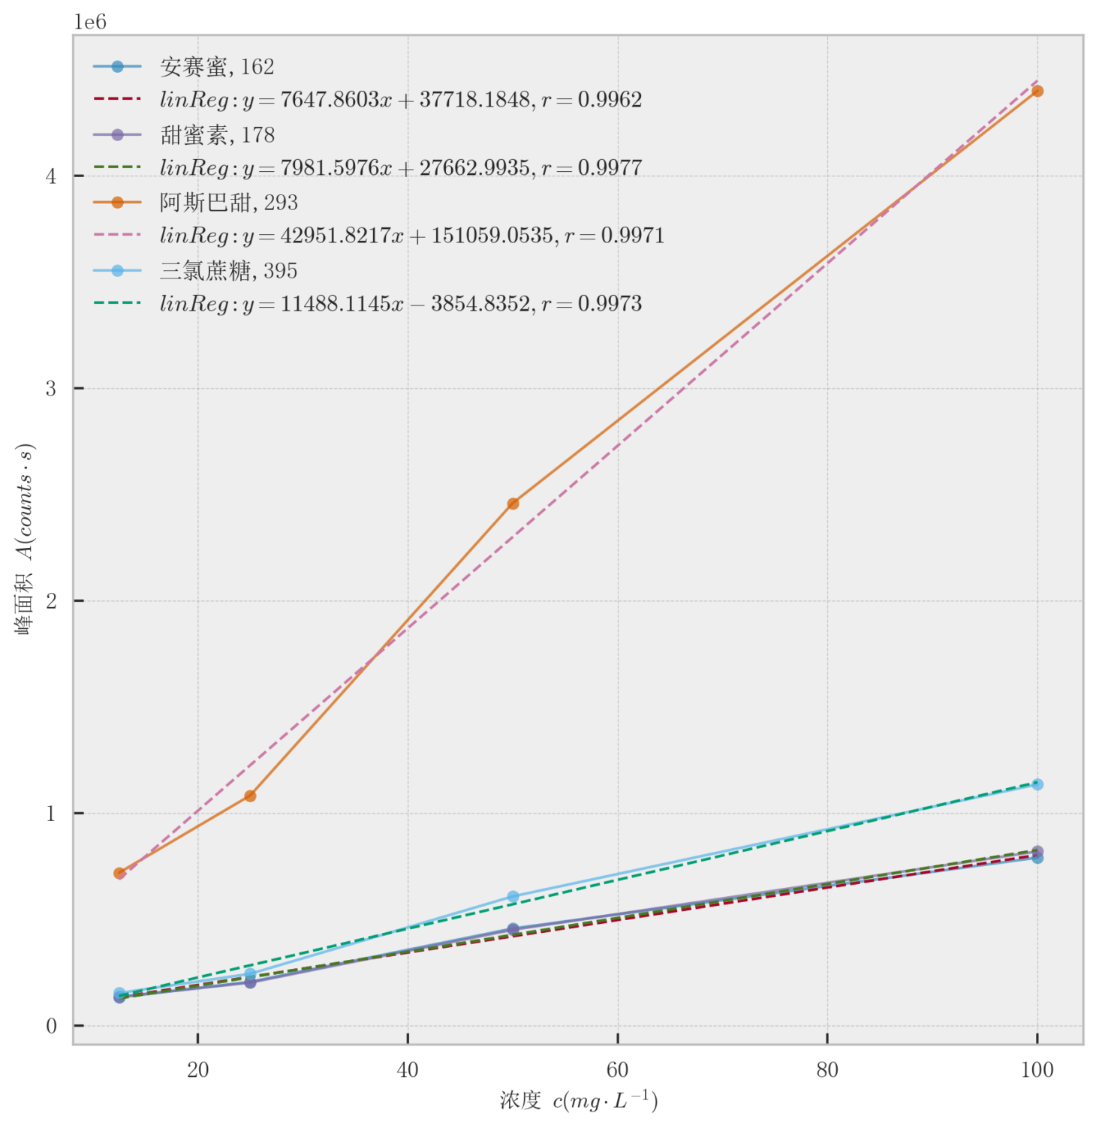
图 1 HPLC-MS工作曲线

对于截距不为零的现象，有以下分析：
在理想的线性模型设定下，若分析物的浓度（C）为零，检测器的响应值（即峰面积 A）理应归零。依据此逻辑，标准曲线方程 $A=kC+b$ 中的截距 $b$ 在理论上应当严格等于0。这一推论建立在以下理想假设之上：1.背景完全空白：即试剂、流动相以及仪器本底均不存在任何干扰信号。2.积分绝对精准：色谱积分的基线毫无偏差，完全排除了噪声与漂移的影响。3.线性响应可完美外推：检测器从零浓度起始便严格遵循线性响应规律。
然而，在实际的LC-MS分析过程中，截距恰好为 0 的情况极难发生。通常情况下，截距不为 0 但其绝对值（相对于响应值而言）较小是普遍存在且被允许的。造成这一现象的根源主要在于系统误差与随机误差的共同作用：1.背景信号干扰（化学噪声）：这可能源于流动相中的杂质、系统内部的残留物或样品基质效应。2.积分过程的偏差：这是最主要的技术原因之一，涉及基线的划定方式以及溶剂峰可能产生的时间干扰。3.检测器响应的非线性特征：在极低浓度区间，检测器（尤其是质谱中的电子倍增器）可能无法保持完全的线性响应。当我们将有限浓度范围（例如 1-100 µg/L）内拟合的直线向零点外推时，必然会产生截距。4.标液配制中的系统误差：若标准曲线最低点的实际浓度因稀释误差而略微偏离理论值（偏高或偏低），会导致整条线性回归线发生上下平移，从而使截距偏离零点。
尽管存在上述偏差，鉴于线性相关系数 $R^{2}$ 均保持在 0.99 以上，这充分证明了该工作曲线具备良好的线性特征。因此，我们认为该工作曲线是可靠的，并据此开展后续的数据处理工作。
5.2.2 LC-MS 饮料中甜味剂含量与加标回收率
另取1 mL饮料，加入200 μL 400 mg·L⁻¹的混合标准溶液，用水定容至5 mL。此情况下计算得到加标的浓度应为16 mg·L⁻¹。

 | 安赛蜜162 |  | 甜蜜素178
 | 峰面积 | 浓度 (mg·L⁻¹) | 峰面积 | 浓度 (mg·L⁻¹)
无糖可乐 | 4527550.05 | 587.0703268 | 7223.74 | -2.560797326
无糖可乐加标 | 4644830.531 | 602.4053978 | 60518.699 | 4.116432211
加标回收率(%) |  | 95.84419352 |  | 41.7326846
雪碧 | 239831.364 | 26.42741544 | 基线 | 0
雪碧加标 | 231412.238 | 25.32656819 | 33999.204 | 0.79385239
加标回收率(%) |  | -6.880295295 |  | 4.961577439
表5 LC-MS样品与加标样品浓度与加标回收率
 | 阿斯巴甜293 |  | 三氯蔗糖395
 | 峰面积 | 浓度 (mg·L⁻¹) | 峰面积 | 浓度 (mg·L⁻¹)
无糖可乐 | 1097321.293 | 22.03078242 | 79616.631 | 7.265897717
无糖可乐加标 | 1212571.337 | 24.71402237 | 93611.941 | 8.484140275
加标回收率(%) |  | 16.77024972 |  | 7.614015991
雪碧 | 基线 | 0 | 28600.346 | 2.82510937
雪碧加标 | 46495.493 | -2.434438366 | 25167.213 | 2.526267205
加标回收率(%) |  | -15.21523979 |  | -1.867763526
续表5

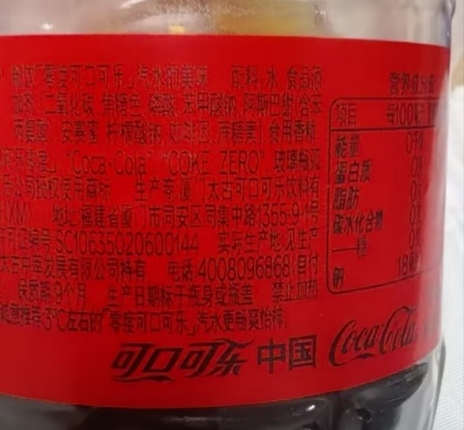
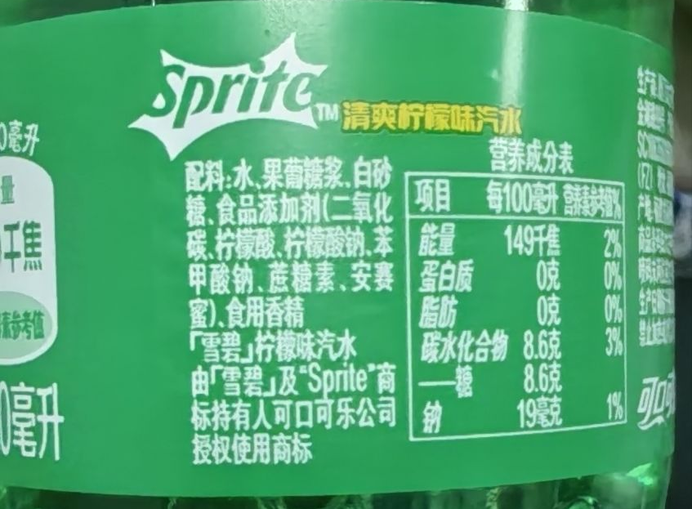
图 2 无糖可乐与雪碧配料表
实验测得无糖可乐中含有：安赛蜜、阿斯巴甜、三氯蔗糖；雪碧中含有：安赛蜜、三氯蔗糖。
本次实验除了无糖可乐-安赛蜜的加标回收率非常好，达到95.84%，其余的加标回收率很低（如雪碧中阿斯巴甜回收率为-15.2%）。结果表明系统误差的存在，以下将对原因进行分析。
5.2.3 加标回收率异常的系统性误差分析
1. 基质效应的主导性影响
基质抑制效应是电喷雾离子源（ESI）分析中导致回收率偏低的最常见因素。当加标样品的提取液进入质谱离子源时，共流出的基质成分会竞争液滴表面的电荷，或干扰待测物的去溶剂化过程，从而严重抑制目标甜味剂的离子化效率，导致响应信号显著下降。在基质雪碧、可乐中有糖、酸、盐、色素、香精等多种复杂成分。可能会干扰、抑制被测化合物的信号
对于未加标样品，测得的信号可能主要源自干扰物（情况A），或者是被严重抑制后的失真信号。代入标准曲线计算后，未知样品的浓度往往严重偏离真实值（通常被高估）；对于加标样品，加入的标准品信号同样面临基质抑制（情况B）或与干扰信号的非线性叠加，导致测量值严重失真。由于标准曲线是在无干扰、无抑制的纯水环境中建立的，它完全无法校正实际样品中发生的复杂干扰和抑制效应。
2. 仪器方法与数据处理相关的潜在问题
(1)标准曲线基质不匹配：本实验采用纯水配制标准曲线工作液，而饮料样品即使稀释后仍保留复杂的基质背景。使用纯水基质的标准曲线去计算复杂基质样品，会因离子化效率的显著差异（即基质效应）产生巨大偏差。这是导致回收率不准的根本方法学缺陷。理想的校正方案应采用基质匹配标准曲线，即利用不含目标物的同类空白基质来稀释标准品。
(2)色谱分离与积分问题：从图1（6.25 mg/L异常峰形）推测，系统未充分平衡时会导致峰形和保留时间异常。即便系统稳定，若饮料中的未知组分与目标物色谱峰共流出或重叠，也会影响积分的准确性。错误的积分基线（如包含未分离的杂质峰或溶剂峰拖尾）会导致峰面积计算错误，进而影响浓度结果。
3. 特定化合物的特殊问题
以甜蜜素为例，其回收率在无糖可乐为41.7%，在雪碧中则仅5.0%，甜蜜素在酸性条件下不稳定，而可乐和雪碧均为酸性饮料（pH ~2.5-3.5），在样品处理、储存或进样过程中可能发生部分分解，导致测定值偏低。又以阿斯巴甜为例，其回收率为负值，阿斯巴甜同样对pH和温度敏感，易发生水解。此外，在ESI负离子模式下，其响应受基质抑制效应的影响可能尤为严重。
4. 离子碎片/特征离子选择错误的可能性分析
在SIM模式下，若预设的监测 m/z 值并非目标化合物最特异、最稳定的特征离子，或在复杂样品中存在同 m/z 干扰物，将导致严重的定量错误。以三氯蔗糖为例，Cl在质谱中很容易成为碎片离子，导致形成[MCl₃]Cl⁺, [MCl₂]⁺等离子产生干扰，这可能是回收率异常尤其是负值的根本原因之一。

5.2.4 实验结论
本次液相色谱-质谱（LC-MS）实验顺利构建了针对四种甜味剂的外标法标准曲线，且线性回归表现优异（$R^{2}>0.99$），实现了对饮料中添加剂成分的初步测定。尽管如此，加标回收率实验的数据反馈普遍欠佳，这暴露出当前实验方法在处理碳酸饮料这类复杂实际样品时，面临着显著的系统性偏差。深入剖析其成因，主要归咎于样品基质对质谱离子化过程产生的强烈抑制作用（即基质效应）、标准曲线体系与实际样品基质的不匹配，以及前处理环节可能存在的操作性误差。这一结果深刻地警示我们：在理想的简单溶剂体系中验证良好的分析方法，若直接照搬至复杂基质样品的分析中，极易出现失效的情况。
尽管本次实验的最终定量结果存在一定偏差，但它完整地呈现了涵盖样品前处理、仪器检测直至数据评估的全流程。该实验不仅深刻揭示了实际样品分析中基质效应的关键影响及方法验证的不可或缺性，更让我们在实践中深入理解了内标法与外标法在色谱-质谱联用技术中的具体应用，具有
极高的教学与实践意义。

6 思考题解答

6.1 HPLC-MS 思考题
6.1.1 设计 HPLC-MS 实验步骤以检测未知混合样品的组成及含量
1.样品预处理：依据待测样品的物理化学特性，甄选恰当的前处理策略，例如实施萃取分离、膜过滤除杂、浓度稀释或化学衍生化反应等步骤，以确保样品适合进样分析。
2.液相色谱参数优化：精心挑选适宜的色谱柱类型（例如常用的 C18 反相柱），配置最佳的流动相体系（如水相与有机相的梯度洗脱程序），并设定合理的流速以及柱温参数，以实现最佳分离效果。
3.质谱检测参数设定：确定适配的离子源类型（包括电喷雾电离 ESI、大气压化学电离 APCI 或大气压光电离 APPI），设定扫描模式（如全扫描 Full Scan 或选择离子监测 SIM），并根据需求选择具备相应分辨率的质谱分析器（例如四极杆-飞行时间 Q-TOF 或三重四极杆质谱仪）。
4.仪器运行与数据采集：将处理好的样品注入仪器进行分析，实时采集并记录总离子流色谱图（TIC）以及相应的质谱图数据，为后续分析提供原始依据。
5.物质定性鉴定：综合运用质谱数据库检索比对、与标准品保留时间及质谱图对照、
6.1.2 衡量样品前处理的准确率与计算加标回收率
衡量准确率：使用空白样品、标准样品、重复样品进行前处理；通过加标回收率实验评估前处理过程中的损失与污染。
加标回收率计算：$\text{回收率（}\%\text{）}=\frac{C_{\text{加标后}}-C_{\text{原样}}}{C_{\text{加标量}}}×100\%$
6.1.3 比较 ESI、APCI、APPI 的适用极性及工作原理
SI，该技术特别适用于生物大分子及离子型化合物等分析对象。其工作机制在于利用高压电场使液体样品分散为带电液滴，随后经过溶剂蒸发过程（去溶剂化），最终转化为气相离子。
APCI，此方法更适合处理中等极性至弱极性的化合物，例如小分子药物和脂类物质。其原理是让样品蒸气穿过电晕放电区域，在此区域内与试剂离子发生质子转移或电荷交换反应，从而实现离子化。
PPI，该技术主要针对非极性及弱极性化合物，如多环芳烃和类固醇等。其核心原理是利用紫外光源直接照射激发样品分子，诱导其发生光电离作用或质子转移反应，生成待测离子。

6.2 GC-MS 思考题
6.2.1 GC-MS 与一般 GC 分析法的不同点
GC-MS检测器为质谱，具备极高的灵敏度与优异的选择性，特别适用于对复杂混合体系进行深度剖析。
一般 GC检测器通常配备 FID（氢火焰离子化检测器）或 TCD（热导检测器）等，仅能输出保留时间和响应信号。其定性主要依赖于保留时间的比对，且必须有标准品作为参照。相比之下，常规 GC 的灵敏度较低，容易受到干扰，更适合用于已知组分的常规分析。
6.2.2 质谱定性分析的原理
基于质荷比与裂解模式：分析的基础在于测定化合物的质荷比（m/z）以及其特有的碎片离子分布模式。谱库比对与综合判定：通过将实验获得的质谱图与标准谱库（例如 NIST 数据库）中的数据进行匹配，并结合色谱保留时间信息，从而确证化合物的分子结构。

6.2.3 化学电离法（CI）与电子轰击法（EI）比较的优点
1. CI 优点：能够产生强度较高的分子离子峰或准分子离子峰，这对于准确测定化合物的分子量极为有利。产生的碎片离子相对较少，使得质谱图更加简洁明了。特别适合用于分析那些热稳定性差或极易发生裂解的化合物。
2. EI 缺点：产生的碎片过多，往往导致分子离子峰微弱甚至难以辨识。
6.2.4 计算机在近代 GC-MS 分析中的作用
1.全自动化仪器控制：实现对自动进样、柱箱升温程序以及质谱各项参数的精确调控。
2.高效数据采集与处理：实时捕获质谱信号，并自动执行背景噪声扣除、色谱峰识别以及积分计算等处理流程。
3.智能谱库检索：利用计算机算法自动与庞大的质谱数据库进行比对，辅助完成化合物的定性鉴定。
4.自动化定量计算：依据采集数据自动构建标准曲线，并据此计算出各组分的具体含量。
5.系统监控与诊断：持续监测仪器的运行状态，及时提供维护提示及故障诊断信息，保障系统稳定运行。

7 附录
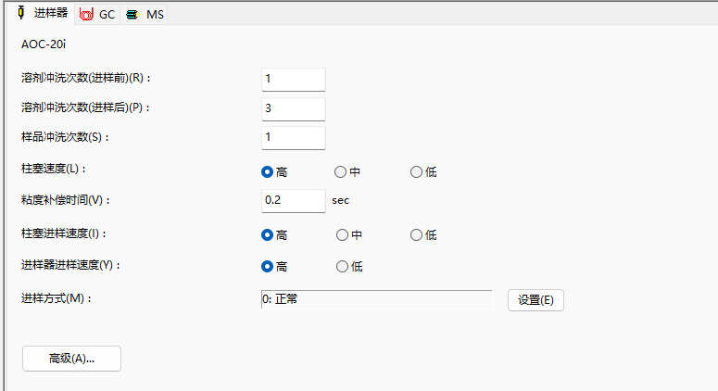
GC-MS仪器参数设置图
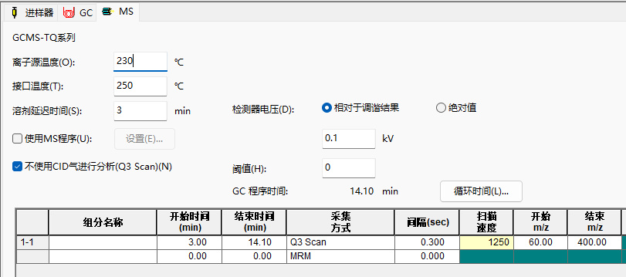
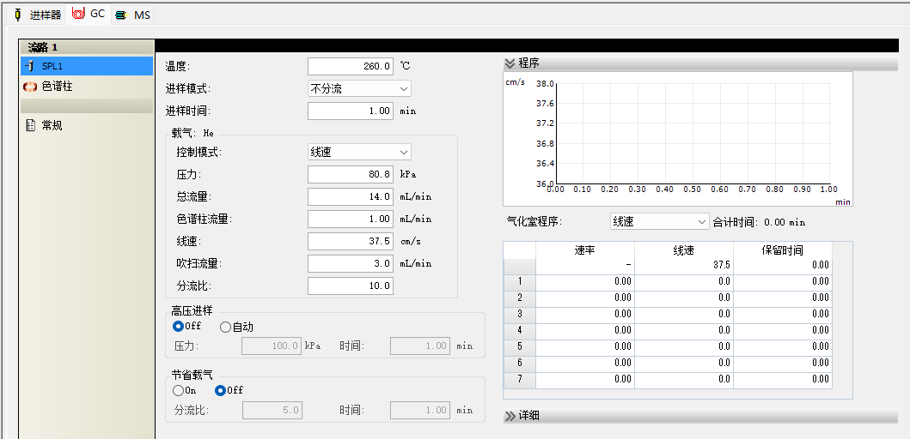
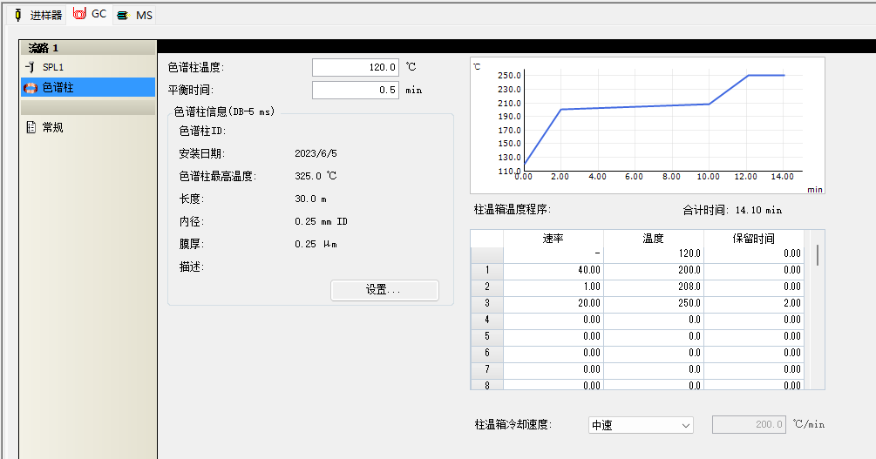
SCAN模式：

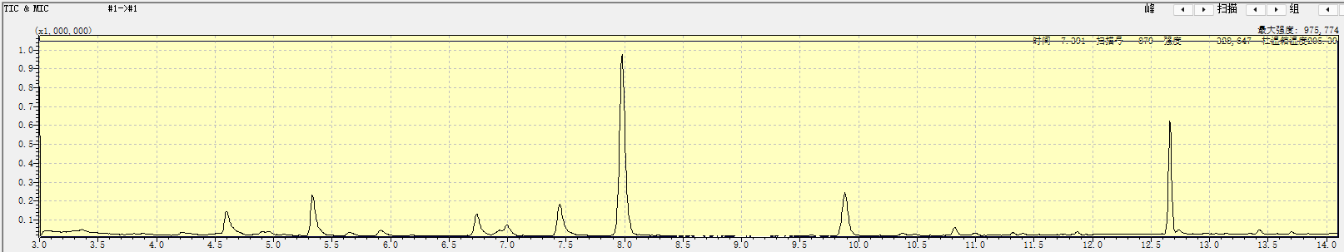
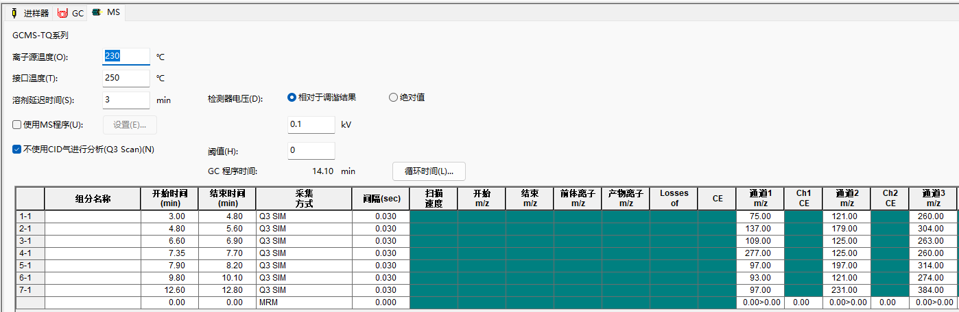
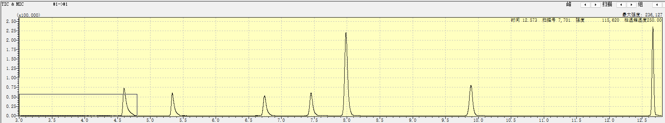
SIM模式：

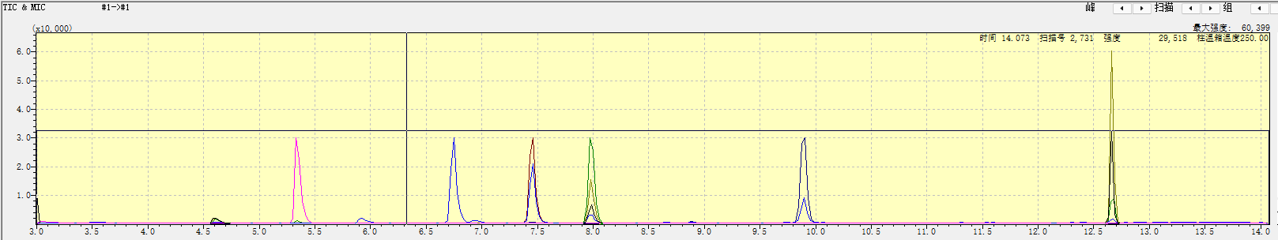
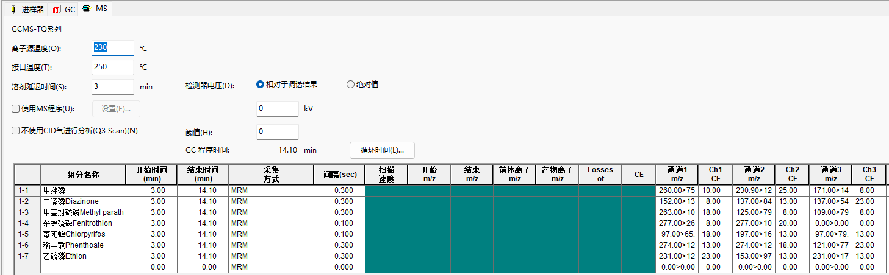
MRM模式：

LC-MS色谱图与质谱图：
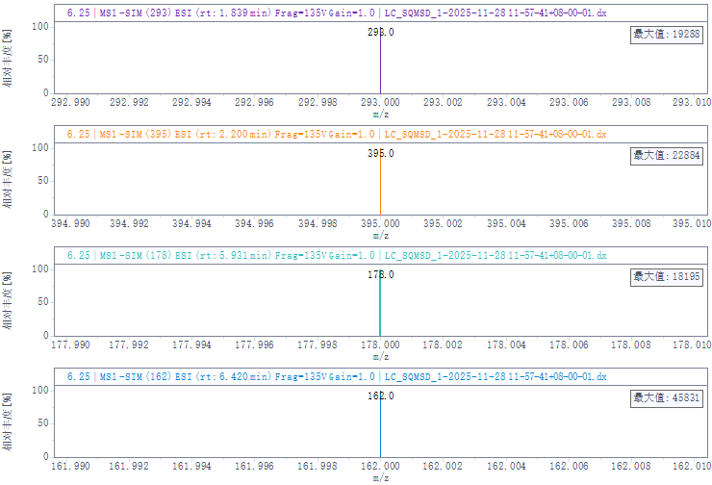
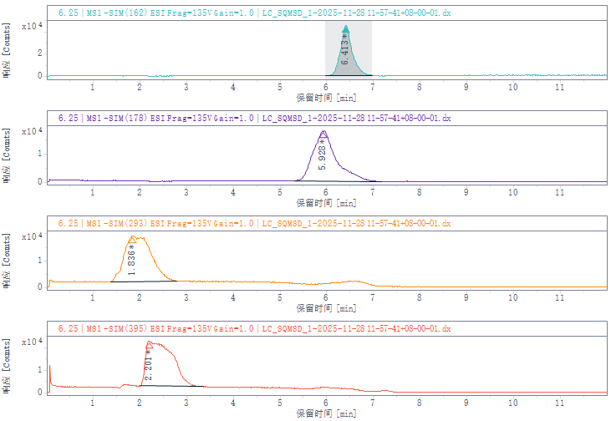
6.25mg·L⁻¹

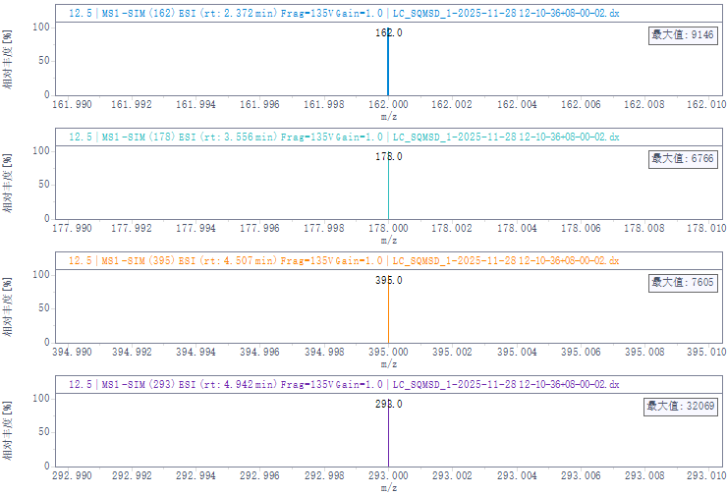
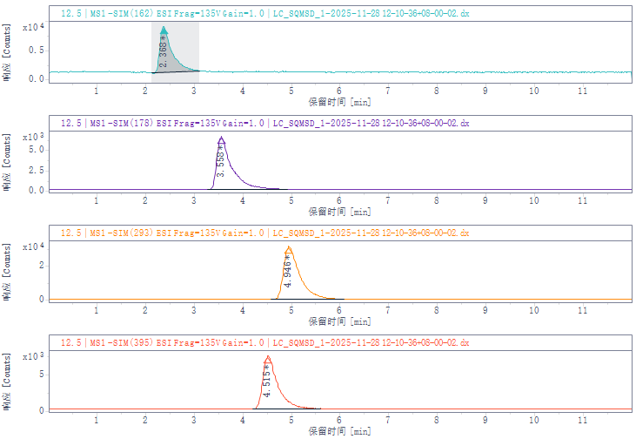
12.5mg·L⁻¹

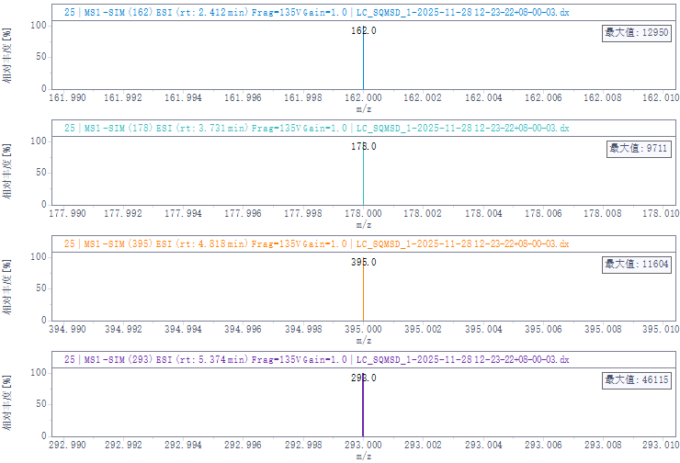
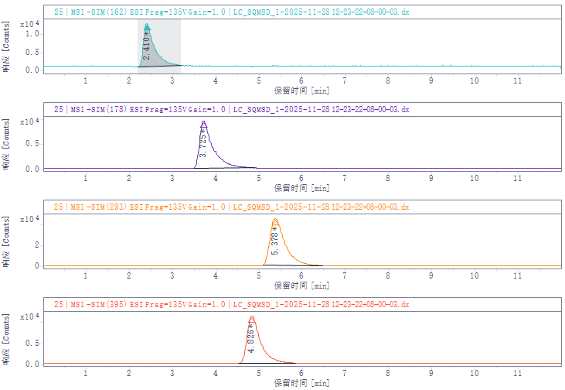
25mg·L⁻¹

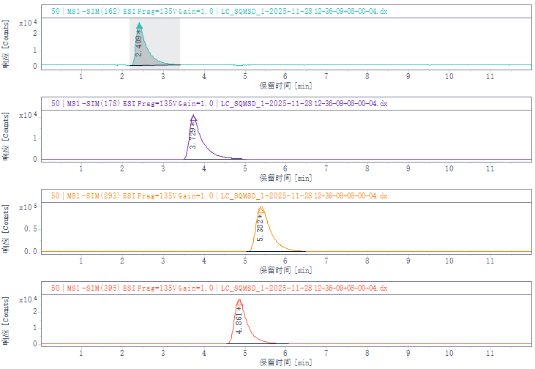
50mg·L⁻¹
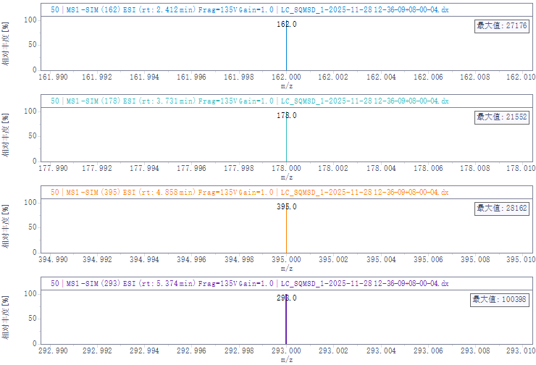

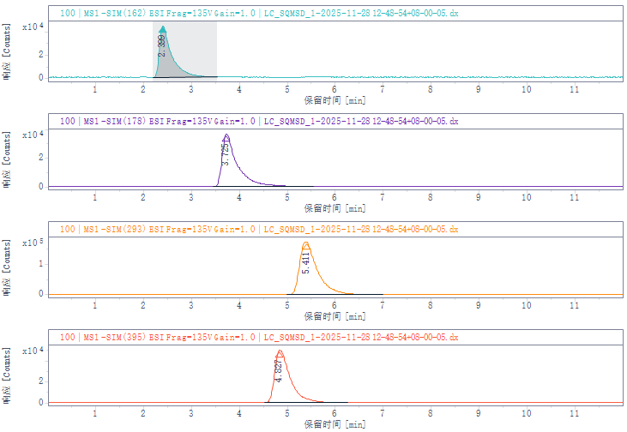
100mg·L⁻¹

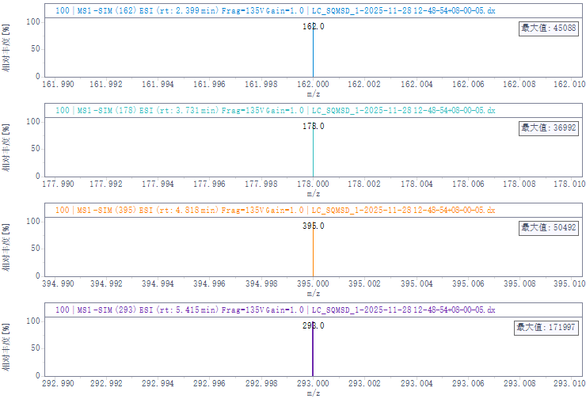
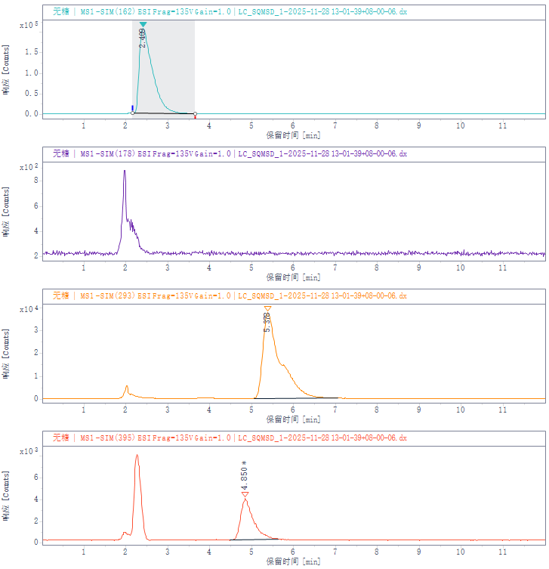
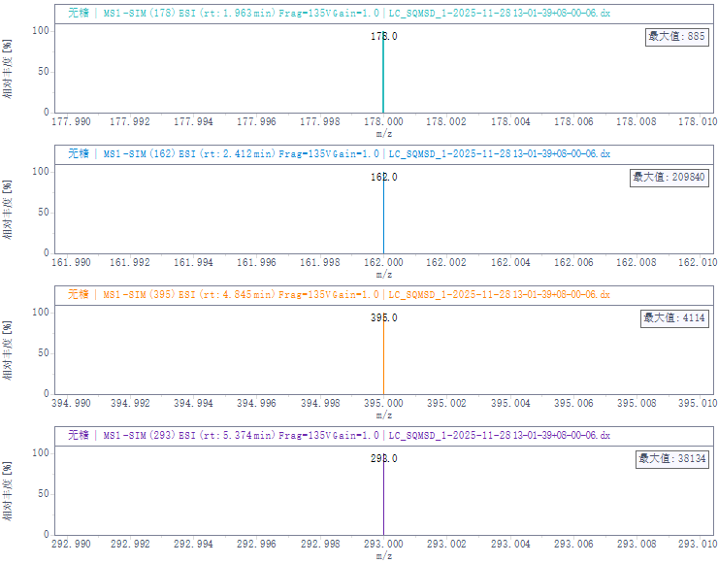
无糖可乐
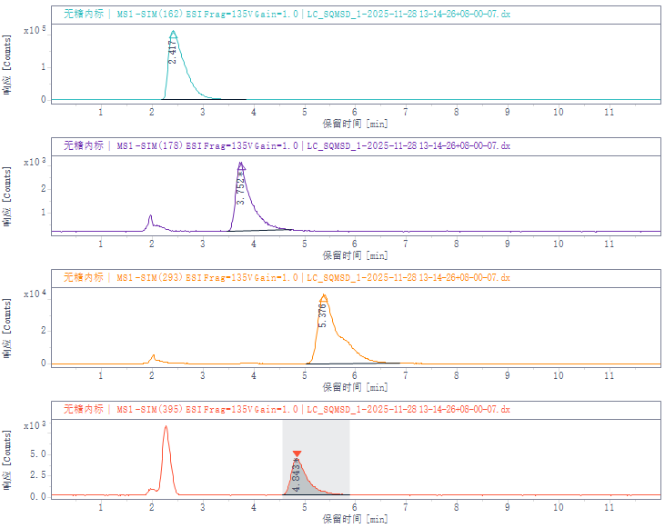
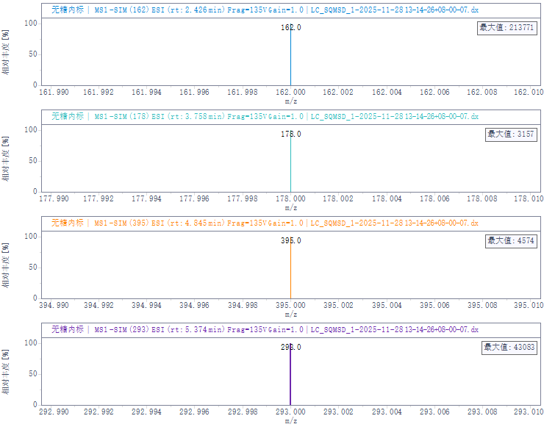
无糖可乐加标
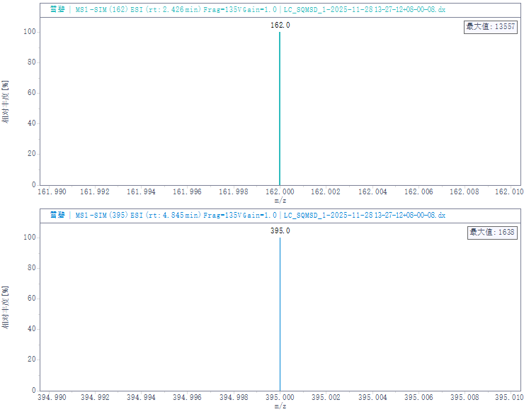
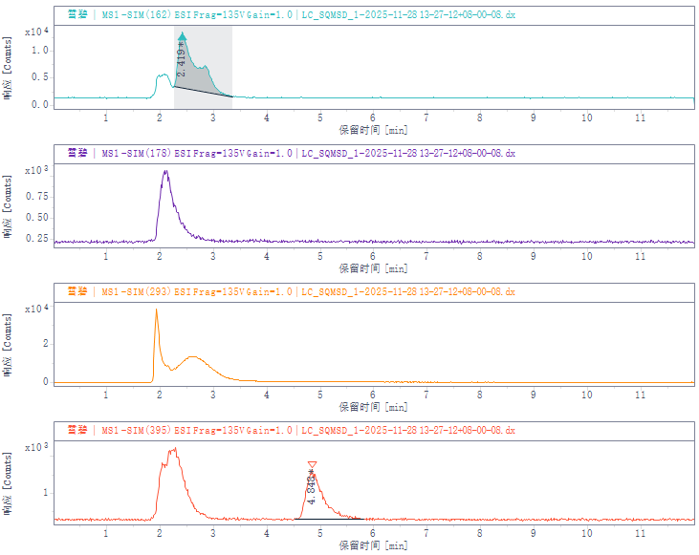
雪碧
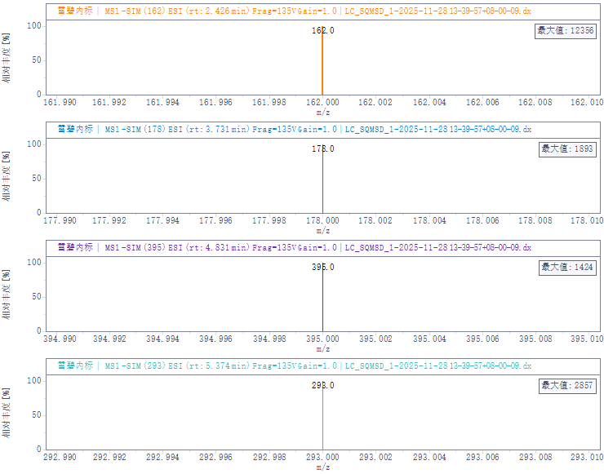
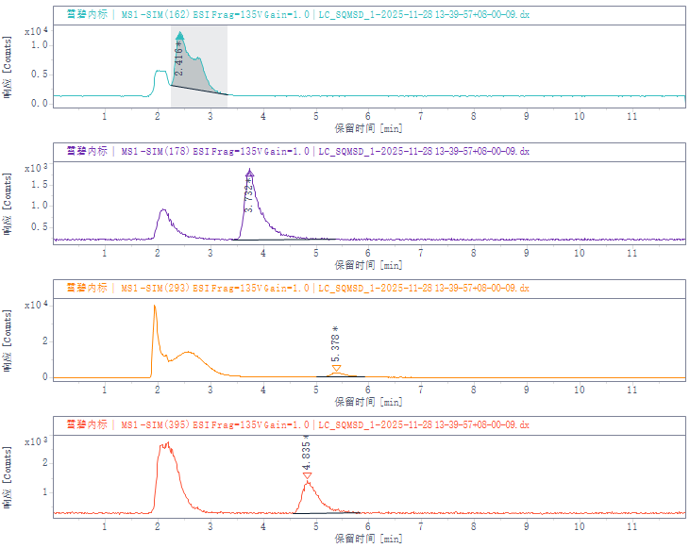
雪碧加标

